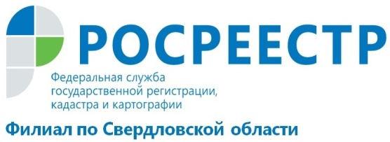
Вам положено наследство?!
Наследование — переход имущества, прав и связанных с ними обязанностей умершего лица (наследодателя) к иным лицам (наследникам).
Комплекс имущества, прав и обязанностей, получаемых при наследовании, называют наследственным имуществом, наследством. Наследство умершего переходит к наследникам в порядке универсального правопреемства, то есть в неизменном виде как единое целое и в один и тот же момент.
Существуют 2 основания наследования: по завещанию и по закону. По закону наследуют ближайшие родственники умершего, обычно в том случае, если он не оставил завещание; по завещанию имущество может получить любое лицо - не только физические лица, но также юридические лица и само государство.

По закону наследуется имущество наследодателя, которое не было им завещано. Все возможные наследники по закону делятся на несколько очередей. Наследники каждой очереди могут наследовать имущество, если наследники всех предшествующих очередей отсутствуют, не приняли наследство, отказались от него, либо утратили на него право (согласно завещанию или в результате своих противоправных действий). Имущество, наследуемое по закону, делится поровну между наследниками соответствующей очереди.

Одним из способов принятия наследства является подача по месту открытия наследства нотариусу или уполномоченному в соответствии с законом выдавать свидетельства о праве на наследство должностному лицу заявления наследника о принятии наследства либо заявления наследника о выдаче свидетельства о праве на наследство.
Наследник, принявший наследство, независимо от времени и способа его принятия считается собственником наследственного имущества, носителем имущественных прав и обязанностей со дня открытия наследства вне зависимости от факта государственной регистрации прав на наследственное имущество и ее момента (если такая регистрация предусмотрена законом).
Правоустанавливающим документом в отношении наследуемого имущества, подтверждающим право на наследство, является свидетельство о праве на наследство. Указанный документ выдается после проведения установленной процедуры оформления наследства, в том числе определения состава наследуемого имущества.
Для определения состава наследуемого имущества наследник может самостоятельно обратиться в офис МФЦ или оформить запрос в электронном виде на сайте Росреестра (www.rosreestr.ru) за предоставлением сведений, содержащихся в ЕГРН, в виде выписки о правах отдельного лица на имевшиеся (имеющиеся) у него объекты недвижимости. В данном случае к запросу необходимо приложить оригинал документа, выданного нотариусом, в том числе заверенного им своей подписью и оттиском личной печати, подтверждающего право лица на наследование имущества правообладателя по завещанию или по закону.
Обращаем Ваше внимание, что для совершения нотариального действия нотариусы не вправе требовать представления сведений, содержащиеся в ЕГРН, от обратившихся за совершением данного нотариального действия гражданина, его представителя или представителя юридического лица. Для совершения данного нотариального действия нотариус, в течение трех рабочих дней со дня обращения гражданина, его представителя или представителя юридического лица, запрашивает и получает в установленные Законом сроки в органе регистрации прав сведения, содержащиеся в ЕГРН.

Филиал ФГБУ «ФКП Росреестра» по Свердловской области

